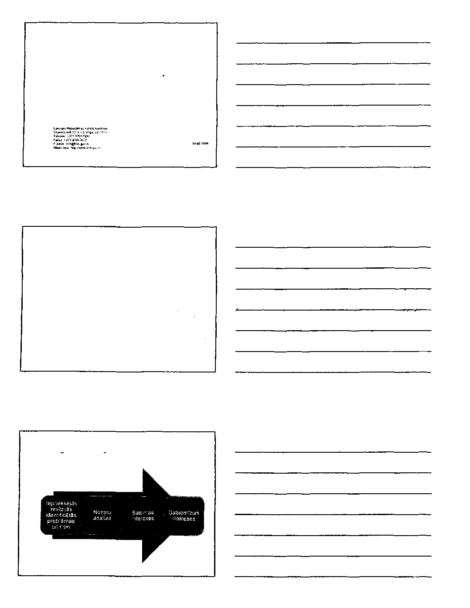
Valsts kontroles virzieni un plāni 2008.gadam
Valsts kontroles revīziju prioritātes 2008.gadam
- Valsts un pašvaldību institūciju sniegto pakalpojumu pieejamības, kvalitātes un tiesiskuma izvērtējums
- Nozaru politikas plānošanas dokumentos izvirzīto mērķu sasniegšanas izvērtējums
- Eiropas Savienības un citu starptautisko institūciju piešķirto līdzekļu tiesisks, ekonomisks un efektīvs izlietojums
- Valsts kopbudžeta ieņēmumu administrēšanas un uzsKSĪtes atbilstība normatīvo aktu prasībām
- Valsts un pašvaldību budžeta finansētu institūciju, tai skaitā kapitālsabiedrību un aģentūru, uzraudzība, efektīva un likumīga rīcība ar valsts un pašvaldību budžetu līdzekļiem un mantu
Revīziju prioritāšu noteikšana


Revīziju virzieni 2008.gadā
■ ES finansējuma saņemšanas jomā
• Valsts aizsardzības nozarē
- Sabiedriskās kārtības, drošības un tiesību aizsardzības nozarē
- ļzgfitības. zinātnes un kultūras nozarē
- Sociālās un veselības aizsardzības nozarē
- Ekonomikas un satiksmes nozarē
• Ieņēmumu jomā
■ Teritoriju un mājokļu apsaimniekošanas jomā
Paralēlās revīzijas 2008.gadā
- Latvijas, Ungārijas, Vācijas, Krievijas, Slovēnijas paralēlā revīzija par uzņēmuma ienākuma nodokļa atvieglojumu administrēšanu
- Latvijas, Vācijas, Lietuvas, Krievijas, Šveices un Kipras paralēfā revīzija par pievienotās vērtības nodokļa samazināto likmju (atvieglojumu) administrēšanu
- Latvijas, Dānijas, Igaunijas, Somijas, Vācijas, Lietuvas, Polijas, Krievijas un Zviedrijas paralēlo revīziju, pārbaudot zivsaimniecības nozares vadības un uzraudzības atbilstībt ES normatīvo aktu un starptautisko fīgumu prasībām


Valsts kontroles revīziju darba pilnveidošana
- Ieviesta kvalitātes vadības sistēma
- Revīziju metodoloģija regulāri tiek aktualizēta un pilnveidota tā. lai tā atbilstu starptautiskajiem revīzijas standartiem

- Valsts kontrolē ieviesta elektroniska revīziju dokumentēšana - TeamMate
- Revidējamās vienības atzinīgi novērtē un ievieš Valsts kontroles sniegtos ieteikumus:
revidējamās vienības akceptējušas 95% ieteikumu
- 80 % ieteikumu u ieviesti atbilstoši noteiktajiem termiņiem
Valsts kontroles resursu attīstība
■ Pilnveidoti darbinieku darba izpildes vērtēšanas un
revīzijas personāla atlases procesi
- Izveidota sadarbība ar Latvijas augstskolām par studentu piesaistīšanu darbā Valsts kontrolē
- Ieviestas darbinieku mācību programmas - darbinieku apmācībai maksimāli tiek izmantoti iekšējie resursi
- izveidota sistēma, kas veicina darbinieku uzkrātās darba pieredzes izmantošanu
- Pilnveidota informācijas tehnoloģiju pārvaldība drošības politikas jomā
Valsts kontroles komunikācijas un sadarbības stiprināšana
- Valsts kontrole aktīvi piedalās starptautiskajā revīziju darbā -piedaloties paralēlajās revīzijās, kā arī iesaistoties darba grupās
- Valsts kontroles darbinieki ekspertu statusā sniedz savu pieredzi citām revīzijas institūcijām
- Valsts kontroles darba novērtējumam ieviesta revidējamo vienību aptaujas sistēma


Paldies par uzmanību!

